# 诚信与工作

诚信是基层治理的基石。我们身处直面群众的一线，一言一行关乎政府公信力。今天围绕‘诚信与工作’展开讨论，大家结合自身岗位分享经验、反思问题、共谋改进。

虎林镇年轻干部们聚在一起探讨诚信缺失对基层工作可能造成的风险，比如：政策执行偏差、群众信任危机等。如何在复杂情境中坚守诚信原则，年轻干部如何以诚信为纽带提升服务效能，都是今天这场座谈会中大家讨论最多的问题。

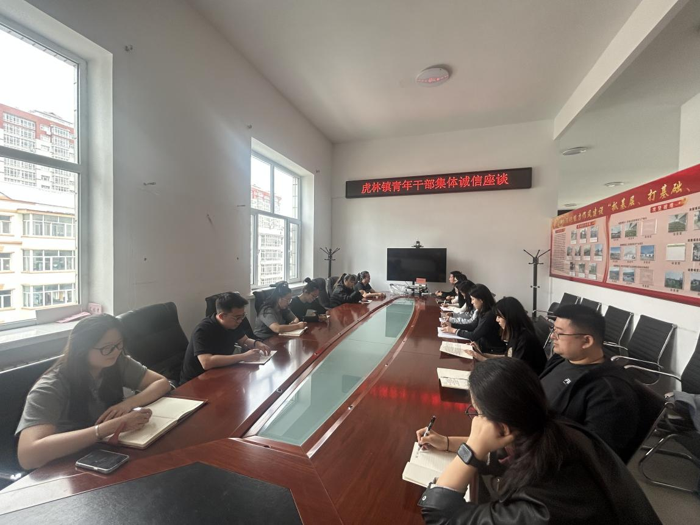

"诚信不是口号，而是每一个政策解释时的耐心、每一张报表数据背后的真实、每一次面对诱惑时的清醒。年轻干部有责任用诚信重塑基层治理的‘毛细血管’，让群众从‘听说政府好’转变为‘相信我的干部好’。"